25.12.2015 состоялась встреча учащихся 5А класса МАОУ «Лицей № 36» с ветераном Великой Отечественной Войны Зотовым Владимиром Михайловичем
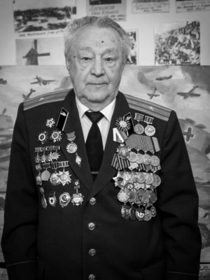
Участник Великой Отечественной войны, член Совета ветеранов (пенсионеров) войны, труда, Вооруженных сил и правоохранительных органов Автозаводского района, руководитель патриотического музея «Поиск».
Зотов Владимир Михайлович — майор в отставке, участник битвы на Курской дуге.
Звание «Почетный гражданин города Нижнего Новгорода» присвоено решением городской Думы города Нижнего Новгорода от 27 мая 2015 года № 105.

Родился в городе Уфа Башкирской АССР в 1926 году. В октябре 1942 года ушел в армию добровольцем. Его команду направили в Челябинск, там прибыли в 30-й учебный танковый полк, 2-ой батальон. В январе 1943 года принял присягу. Их полк отправили на учебу. Владимир Михайлович учился на механика-водителя, командира танка и командира орудия. Механик-водитель должен был делать многое: уметь управлять своей машиной в любых условиях, помогать командиру, выбирать более безопасный путь, вести наблюдение за целями и полем боя, обеспечить наилучший ракурс для наведения цели.

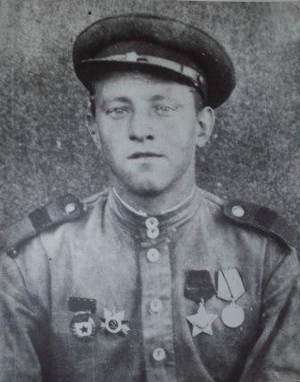
После полковой школы получили танки и прибыли на Западный фронт под Тулу. Был конец июня. В бой их все еще не посылали, а опять учили. Вдруг поступил приказ. Они вступили в бой 12 июля. До фронта нужно было доехать 40-60 км. Добираться было очень сложно. Командиры провели их к реке, форсировать ее. Мост был всего лишь 4 м в ширину. На танке нужно было ехать точно прямо, иначе можно упасть в воду вместе с машиной. По словам Владимира Зотова, он залазил тогда в танк, будто шел на свидание — очень волновался. Залез, поехал. Скорость у танка была небольшая: всего 5 км/ч. Когда дошел до правых флажков, вздохнул с облегчением и сразу увеличил скорость.
Они освободили Ульяново, Крапивино, Алмазово. У них была поставлена задача: прорвать немецкую оборону и пройти к Ягодному. Из состава Западного фронта их перекинули в Брянскую 4-ую танковую армию, отправили в Новосокольники оборонять Пушкинские горы. К этому времени они освободили уже более 200 населенных пунктов.
Был декабрь. Лейтенант получил приказ двигаться к одному поселку. Там находился немецкий госпиталь. В нем было более 60-ти детей, у которых немцы брали кровь для лечения своих лейтенантов. Их экипажу нужно было спасти этих детей. Когда они подъехали туда, дом, в котором находился этот госпиталь, горел. Двери были подперты снаружи. Владимир Михайлович и его товарищи кинулись вперед, отперли двери, зашли в пекло и в итоге спасли 62 ребенка. Их посадили по 8-10 человек в танк, укутали в телогрейки и одели им на ноги свои ботинки, потому что дети были полураздетые и босые. Это была операция под названием «Дети».
Для Владимира Зотова эта операция закончилась трагедией. Когда они привезли детей в укрытие, бои еще шли. Их заставили вести бой из засады, «встречать» немцев. Стоят час-два, ждут, немцы никак не идут. Вдруг слышится страшный рев мотора. Это был средний немецкий танк. Лейтенант говорит: «Пускай этот идет». Пропустили так 4 танка. По пятому все-таки ударили, немецкий танк загорелся. Потом Владимир Михайлович развернул пушку и подорвал первый танк. Так они сожгли 5 немецких танков. Потом наступили еще танки. Так подорвали 2 «Фердинанда». После этого их танк пробило. Последствия этого удара были ужасными: лейтенанта убило, управляющий контужен, механик-водитель мертв, а сам Владимир Зотов контужен. Умерших в этом бою наградили посмертно.
Владимира Михайловича Зотова прозвали «снайпером». В 1946 году он подтвердил это своей боевой стрельбой. Тогда вышел приказ о праздновании Дня Танкиста. Они поехали на соревнования по движению в танке. Ваня Суханов был управляющим в танке. Получили боеприпасы и патроны. Механик подготовил танк, Зотов — пушку. Прибыли на полигон. Из всех танков их поставили только четвертыми. Владимир Михайлович по этому поводу очень расстроился, так как обогнать на танке других практически невозможно. Ваня говорит: «Володя, не болей, победим!». Он сорвал пломбу с мотора, чтобы танк двигался быстрее, но он мог выйти из строя. Едут, скорость у танка прибавляется, он буквально летит. Обошел один танк, второй, третий, так их танк уже ехал первым. Их скорость была 55-60 км/ч. Коллектора танка вот-вот расплавятся. Зотов начал волноваться: «Иван, что ты делаешь?!». Невозмутимый Ваня отвечал: «Не бойся, Володя, вот-вот приедем!». Они обогнали все танки уже на 10 минут. Остановились, побежали на озеро за водой — поливали танк, чтобы он остыл. Остудили, проехали вперед. Объявили стрельбу: должны были попасть в макет. У них было 3 прямых попадания. В учебном плане было написано: «Если с третьего снаряда танк попадет в цель – оценка 5». Так и победили.
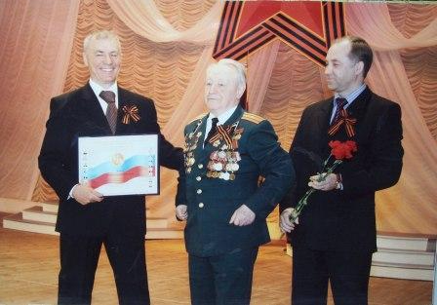
В 1955 году Владимир Зотов окончил обучение в техникуме. После этого пришла повестка о том, чтобы его отправили на призывную комиссию в военкомат. Его хотели призвать в армию. Он пришел и показал им удостоверение ВОВ. После этого перед ним извинились и присвоили ему воинское звание лейтенанта. Позже вышел приказ В.В.Путина повысить всех в воинском звании. Так Владимир Михайлович стал майором.
Владимир Михайлович Зотов имеет множество наград: 2 Ордена Славы 2-ой степени, Орден Славы 3-ей степени, Отличник Народного образования СССР и РФСФР, четырехкратный победитель Всесоюзных походов, лауреат премии общественного признания за подвиг на фронте и др. Является заслуженным ветераном Нижегородской области и заслуженным ветераном ГАЗ. Долгое время был учителем истории в школе. Сейчас Владимир Михайлович является управляющим историко-патриотического центра «Поиск» ОАО ГАЗ по адресу ул. Пермякова 18, посетителями которого и стали учащиеся 5А класса.
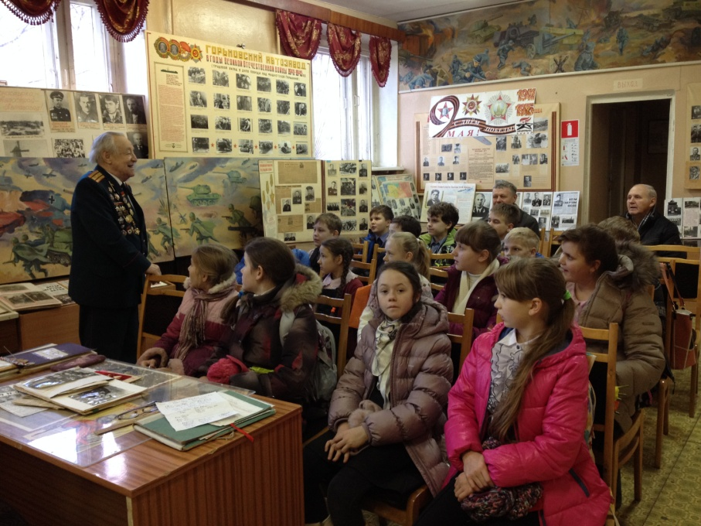

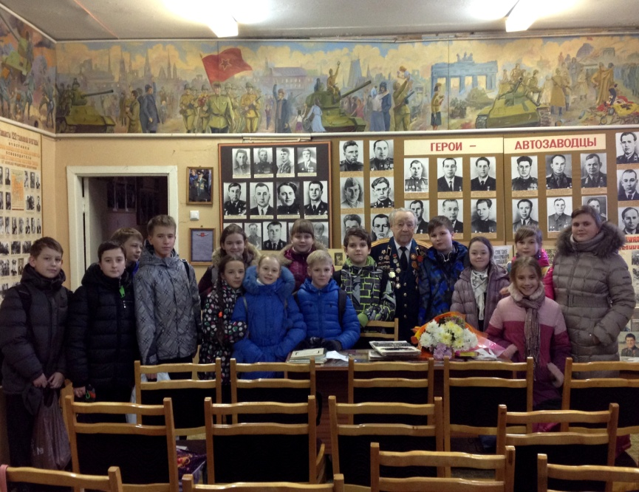
После посещения музея, с помощью сайта «Подвиг народа» детьми были найдены следующие данные о Владимире Михайловиче:
Год рождения: 1926
в РККА с 1943 года
место рождения: Башкирская АССР, г. Уфа
Боевые награды:
Медаль «За боевые заслуги»
12.05.1945
Орден Отечественной войны I степени
дата наградного документа: 06.04.1985
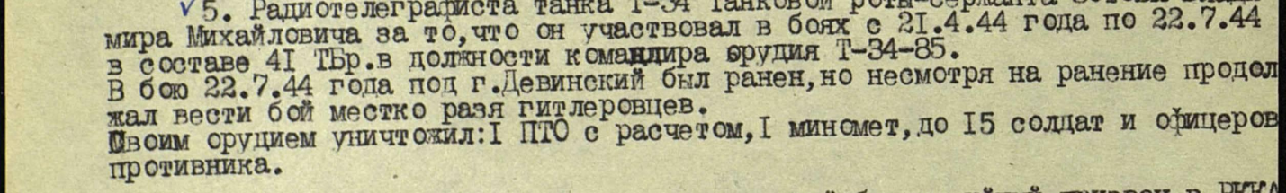

На память о встрече директору лицея от Владимира Михайловича была подарена книга:
